De Gelderlander 24 juni -- Dit zijn de problemen die Wageningen oplost

Stop het uitsterven van planten en dieren
Hoe meer mensen er komen, hoe minder ruimte er overblijft voor dieren en planten. Wereldwijd worden tienduizenden planten- en diersoorten met uitsterven bedreigd. Joop Schaminee, hoogleraar in Wageningen en Nijmegen, maakt zich sterk voor de planten die met uitsterven bedreigd worden. "Ieder organisme heeft recht op een plek op aarde. Wie zijn wij als mensen dat we denken dieren en planten te kunnen wegvagen?’’
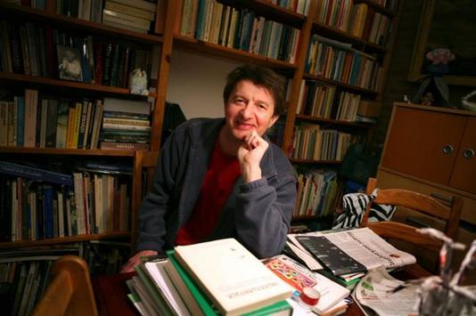

Schaminee begon vorig jaar het project 'Levend Archief', waarin hij de zaden van 1500 inheemse planten wil bewaren voor het nageslacht. Van die 1500 staan er 500 op de lijst van bedreigde planten en worden er zeventig acuut met de ondergang bedreigd. En die probeert Schaminee met gelijkgezinden te behouden. Door het zaad te bewaren en weer op te kweken. Schaminee is vooral geinteresseerd in het samenspel tussen dieren en planten, of planten onderling. ,,Dat samenspel is subtiel. Ga je rommelen, dan gaat het mis.’’
Voorbeeld: de sleedoorn. ,,Sleedoorns bloeien in het voorjaar. Kwekers hebben materiaal uit Zuid-Europa gehaald en die doorgekweekt op snelgroeiende soorten met veel bloemen. Vinden we mooi. Maar: die bloeien een of twee weken eerder. En de insecten zijn er dan nog niet. Als die twee weken later aankomen, zijn de bloemen uitgebloeid. Gevolg? De insecten sterven en er is minder bestuiving.’’

